Sistema de Calificaciones: Registro de Notas, Cálculo de Promedios y Determinación de Aprobación
Taller Individual de Programación

Cristian Camilo Girata Ravelo
Facultad de Ingeniería, Universidad Manuela Beltrán
Ingeniería de Software
Taller de Programación
[Nombre del docente]
11 de noviembre de 2026

Tabla de Contenido
Introducción 3
Objetivos 3
Objetivo General 3
Objetivos Específicos 3
Metodología 4
Etapa 1: Comprensión del Problema 4
Planteamiento 4
Requerimientos Funcionales 5
Requerimientos No Funcionales 5
Entradas, Procesos y Salidas 6
Etapa 2: Diseño 6
Fórmulas de Cálculo 6
Pseudocódigo 7
Diagrama de Flujo 7
Arquitectura 9
Modelo de Datos 9
Etapa 3: Desarrollo 10
Tecnologías 10
Módulos Implementados 10
Fragmento Principal del Código 10
Funcionamiento del Programa 11
Etapa 4: Pruebas 12
Estrategia 12
Casos de Prueba Unitarios 12
Pruebas Funcionales 13
Error Encontrado y Corrección 14
Etapa 5: Entrega 15
Repositorio 15
Ejecutable 15
Demostración 16
Conclusiones 16
Referencias 18
Anexo A 19
Anexo B 21
Anexo C 22

Sistema de Calificaciones: Registro de Notas, Cálculo de Promedios y Determinación de Aprobación

Introducción
El registro y cálculo de calificaciones es una de las tareas administrativas más frecuentes de un docente. Cuando se realiza a mano o en hojas de cálculo sin control, aparecen errores típicos: porcentajes que no suman el 100 %, notas fuera de la escala, promedios mal ponderados y estudiantes reportados como aprobados o reprobados de forma incorrecta.
Este informe documenta el desarrollo individual de un Sistema de Calificaciones en Python que permite registrar estudiantes y sus notas, calcular el promedio simple y el promedio ponderado, y determinar automáticamente si cada estudiante aprueba. El trabajo se organizó en las cinco etapas propuestas por el docente para un taller de 90 minutos: comprensión, diseño, desarrollo, pruebas y entrega. Cada sección del documento corresponde a una de esas etapas y presenta el producto obtenido en ella.
El código fuente, la documentación técnica y el ejecutable se publicaron en el repositorio Sistema-de-Calificaci-n- de GitHub (https://github.com/Kristianpng-90/Sistema-de-Calificaci-n-), cuya estructura se describe en la etapa de entrega.

Objetivos

Objetivo General
Desarrollar un programa funcional que registre las notas de los estudiantes, calcule sus promedios y determine si aprueban, aplicando una metodología de trabajo por etapas que va desde el análisis del problema hasta la entrega de un ejecutable.

Objetivos Específicos
- Identificar los requerimientos funcionales y no funcionales del sistema y las reglas de calificación que debe cumplir.
- Diseñar el algoritmo de cálculo mediante pseudocódigo, diagrama de flujo y una arquitectura en capas.
- Implementar el programa en Python con validación de datos y almacenamiento permanente.
- Verificar el funcionamiento con pruebas unitarias automatizadas y pruebas manuales de casos límite.
- Entregar el código, la documentación y un ejecutable en un repositorio público de GitHub.

Metodología
Se siguió la estructura sugerida por el docente para un taller individual de 90 minutos. La Tabla 1 resume cada etapa, su duración y el producto concreto que se obtuvo en ella.
Tabla 1
Distribución del Taller por Etapas
Etapa | Tiempo | Actividad | Producto obtenido
1. Comprensión | 10 min | Lectura del problema y análisis de requerimientos | Lista de requerimientos y reglas de calificación
2. Diseño | 15 min | Elaboración del algoritmo, pseudocódigo o diagrama de flujo | Pseudocódigo, diagrama de flujo y arquitectura en capas
3. Desarrollo | 40 min | Construcción del programa funcional | Cuatro módulos de Python y programa de consola
4. Pruebas | 15 min | Validación de operaciones y corrección de errores | 21 pruebas unitarias aprobadas y un error de usabilidad corregido
5. Entrega | 10 min | Presentación, demostración y entrega del código | Repositorio con README, documento técnico y ejecutable
Total | 90 min | Trabajo individual
Nota. Elaboración propia con base en la estructura propuesta por el docente.

Etapa 1: Comprensión del Problema

Planteamiento
El enunciado pide un sistema que permita registrar notas, calcular promedios y determinar si un estudiante aprueba. Para que el sistema fuera útil en el contexto de la Universidad Manuela Beltrán se tomaron como referencia las condiciones habituales de evaluación en Colombia: escala de 0.0 a 5.0, nota mínima aprobatoria de 3.0 y evaluaciones con distinto peso porcentual (por ejemplo, dos parciales de 30 % y un examen final de 40 %).
Una implicación importante del análisis es que el promedio simple no es suficiente: si las evaluaciones tienen pesos distintos, la nota final real es un promedio ponderado. Además, mientras no se haya evaluado el 100 % del curso, no es correcto declarar a un estudiante aprobado o reprobado; por eso se añadió el estado incompleto y el cálculo de la nota que le falta para aprobar.

Requerimientos Funcionales
Tabla 2
Requerimientos Funcionales del Sistema
ID | Requerimiento
RF01 | Registrar estudiantes con código único y nombre.
RF02 | Registrar notas con descripción, valor (0.0 a 5.0) y porcentaje.
RF03 | Impedir que la suma de porcentajes de un estudiante supere el 100 %.
RF04 | Calcular el promedio simple y el promedio ponderado.
RF05 | Determinar el estado: aprobado (≥ 3.0), reprobado, incompleto o sin notas.
RF06 | Calcular la nota necesaria en el porcentaje restante para aprobar.
RF07 | Generar un reporte del curso con aprobados, reprobados y promedio general.
RF08 | Eliminar notas y estudiantes para corregir errores de digitación.
RF09 | Guardar los datos de forma permanente entre ejecuciones.

Requerimientos No Funcionales
- Portabilidad: funcionar solo con la biblioteca estándar de Python y distribuirse como ejecutable que no exige instalar Python.
- Robustez: no cerrarse ante datos inválidos; mostrar un mensaje claro y volver a pedir el dato.
- Integridad de datos: no dañar el archivo de datos si el programa se interrumpe mientras guarda.
- Usabilidad: aceptar coma o punto como separador decimal, porque en Colombia se usan ambos.

Entradas, Procesos y Salidas
Tabla 3
Análisis de Entradas, Procesos y Salidas
Entradas | Procesos | Salidas
Código y nombre del estudiante | Validar que no esté vacío ni repetido | Estudiante registrado
Descripción, nota y porcentaje | Validar rangos y tope de 100 % | Nota registrada y guardada
Notas del estudiante | Promedio simple y ponderado, nota acumulada | Promedios con dos decimales
Porcentaje evaluado y promedio | Comparar con 100 % y con 3.0 | Estado y nota necesaria
Lista de estudiantes | Contar aprobados y reprobados, promediar | Reporte general del curso

Etapa 2: Diseño

Fórmulas de Cálculo
A partir del análisis se definieron cuatro cálculos (Tabla 4). La diferencia entre el promedio ponderado y la nota acumulada es clave: el primero indica cómo va el estudiante en lo que se ha evaluado, mientras que la segunda indica cuánto ha aportado ya a su nota final sobre el 100 %.
Tabla 4
Fórmulas Utilizadas por el Sistema
Concepto | Fórmula | Ejemplo (4.2 al 30 %, 3.8 al 30 %, 4.5 al 40 %)
Promedio simple | Σ notaᵢ / n | (4.2 + 3.8 + 4.5) / 3 = 4.17
Promedio ponderado | Σ(notaᵢ × %ᵢ) / Σ %ᵢ | (1.26 + 1.14 + 1.80) / 1 = 4.20
Nota acumulada | Σ(notaᵢ × %ᵢ) / 100 | 4.20 (con el 100 % evaluado)
Nota necesaria | (3.0 − acumulada) × 100 / (100 − Σ %ᵢ) | Con 4.2 al 30 %: (3.0 − 1.26) / 0.7 = 2.49
Nota. Todos los resultados se redondean a dos decimales.

Pseudocódigo
El núcleo del sistema es la función que determina el estado del estudiante. Su pseudocódigo es el siguiente:
FUNCIÓN estado(notas)
SI notas está vacía ENTONCES
RETORNAR "SIN NOTAS"
FIN SI
pesoTotal ← SUMA(nota.peso PARA CADA nota EN notas)
SI pesoTotal < 100 ENTONCES
RETORNAR "INCOMPLETO"
FIN SI
promedio ← SUMA(nota.valor × nota.peso) / pesoTotal
SI promedio ≥ 3.0 ENTONCES
RETORNAR "APROBADO"
SINO
RETORNAR "REPROBADO"
FIN SI
FIN FUNCIÓN
La nota necesaria para aprobar se calcula solo cuando el estado es incompleto:
FUNCIÓN notaNecesaria(notas)
restante ← 100 − SUMA(nota.peso)
SI restante ≤ 0 ENTONCES RETORNAR NULO
acumulada ← SUMA(nota.valor × nota.peso) / 100
RETORNAR MÁXIMO(0, (3.0 − acumulada) × 100 / restante)
FIN FUNCIÓN

Diagrama de Flujo
La Figura 1 muestra el flujo completo para registrar una nota y determinar el estado del estudiante. Los ciclos de validación garantizan que ningún dato fuera de rango llegue a los cálculos.
Figura 1
Diagrama de Flujo del Registro de una Nota y la Determinación del Estado
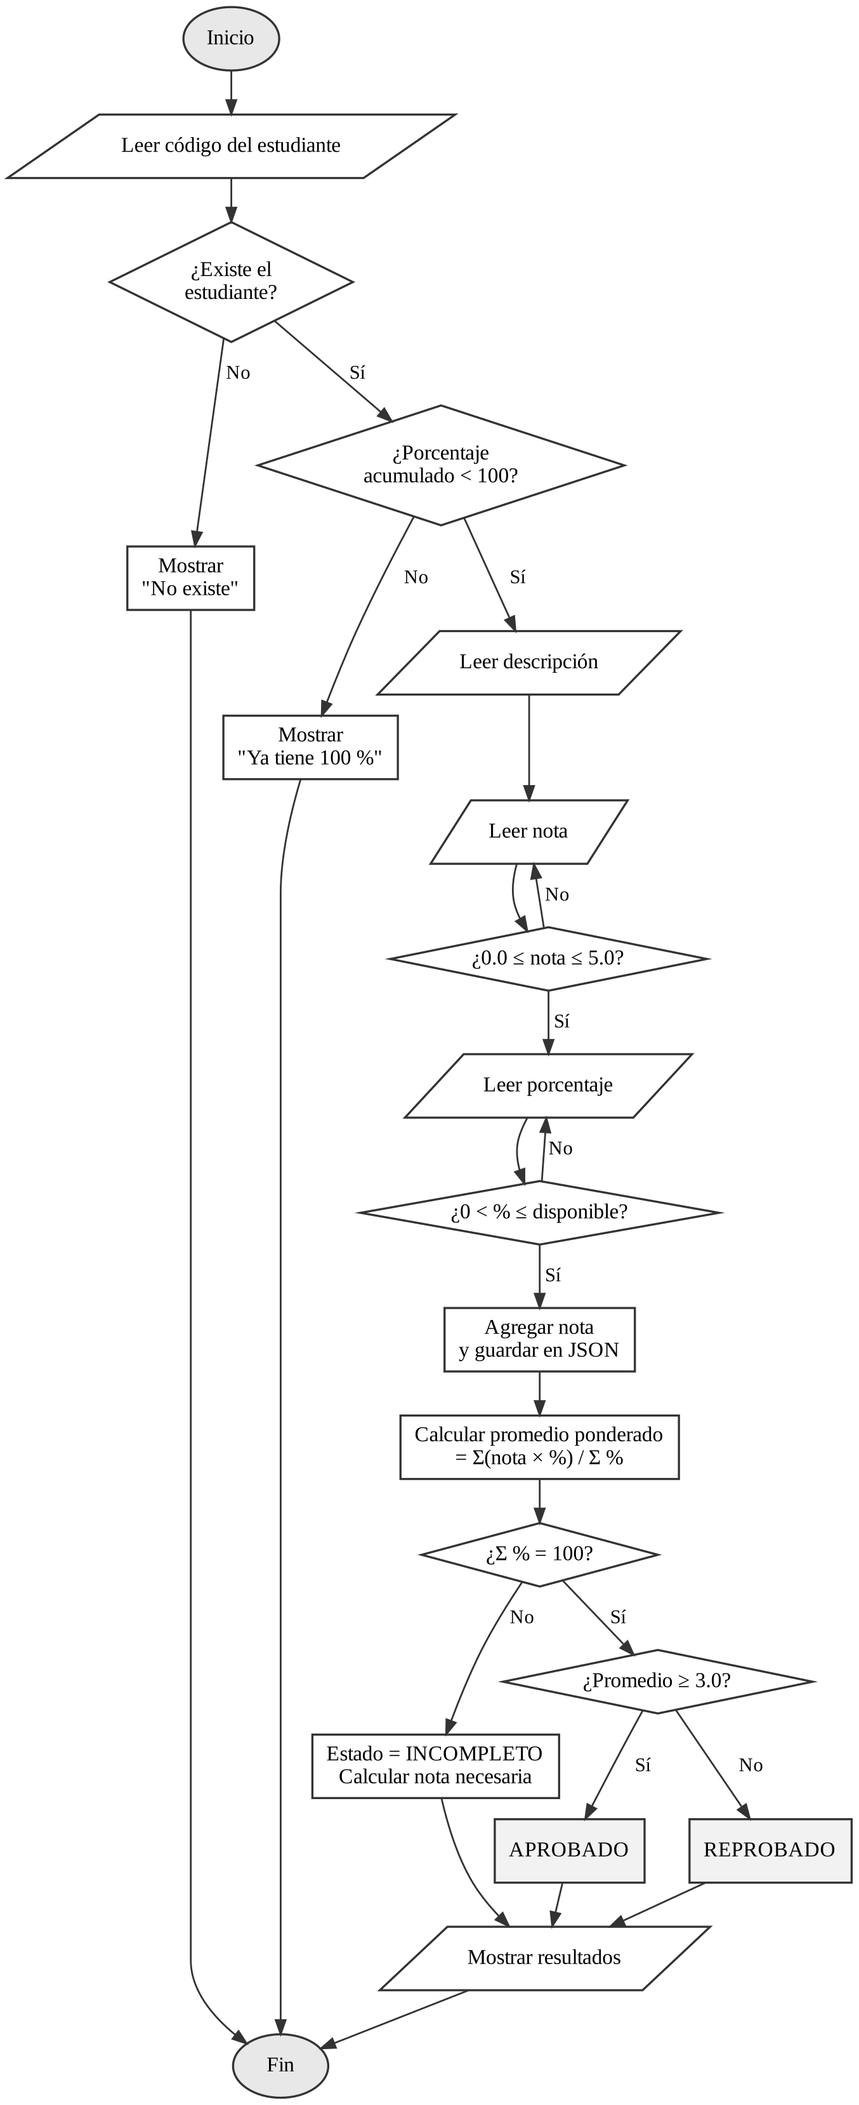
Nota. Elaboración propia con Graphviz.

Arquitectura
Se eligió una arquitectura en capas (Figura 2) para separar responsabilidades. La capa de negocio solo contiene funciones puras, es decir, que no leen el teclado ni escriben archivos; esto permite probarlas de forma aislada y facilitaría reemplazar la consola por una interfaz gráfica sin modificar los cálculos (Sommerville, 2011).
Figura 2
Arquitectura en Capas del Sistema de Calificaciones
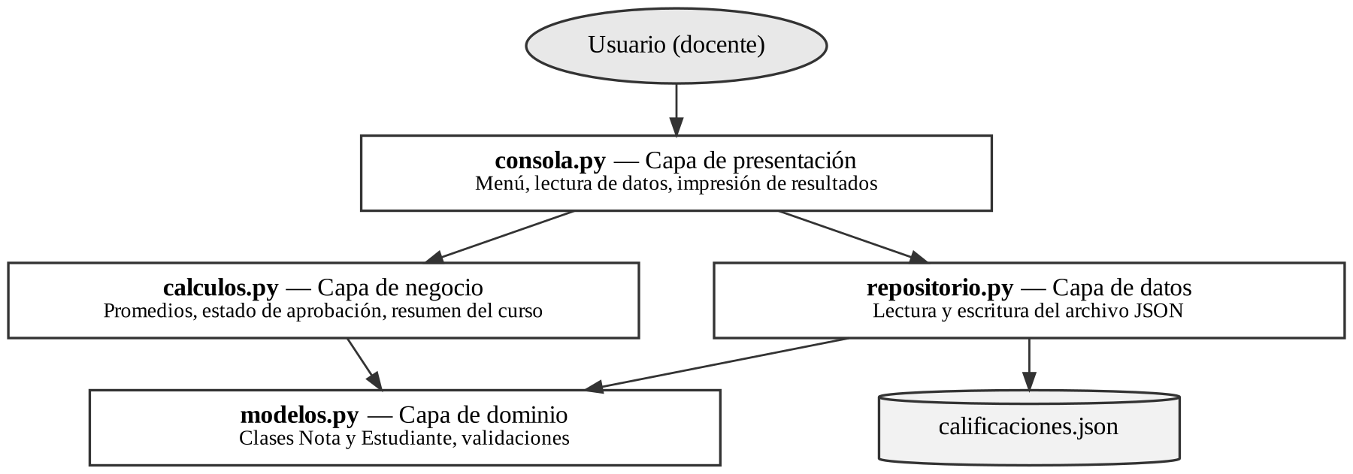
Nota. Las flechas indican dependencia: cada módulo solo usa a los de la capa inferior.

Modelo de Datos
Tabla 5
Clases del Dominio
Clase | Atributos | Responsabilidad
Nota | descripcion, valor, peso | Valida que la nota esté entre 0.0 y 5.0 y el porcentaje entre 0 y 100.
Estudiante | codigo, nombre, notas | Agrega y elimina notas sin permitir que los porcentajes superen el 100 %.
RepositorioEstudiantes | ruta, estudiantes | Busca, agrega, elimina y guarda estudiantes en el archivo JSON.
DatoInvalidoError | mensaje | Excepción que comunica cualquier dato que viola una regla del sistema.

Etapa 3: Desarrollo

Tecnologías
Tabla 6
Herramientas Utilizadas
Herramienta | Uso en el proyecto
Python 3 (biblioteca estándar) | Lenguaje de programación del sistema (Python Software Foundation, 2024a).
dataclasses y json | Definición de las clases del dominio y almacenamiento de los datos.
unittest | Pruebas unitarias automatizadas (Python Software Foundation, 2024b).
PyInstaller | Generación del ejecutable independiente (PyInstaller Development Team, 2024).
Git y GitHub | Control de versiones y publicación del repositorio.
GitHub Actions | Ejecución automática de pruebas y compilación del ejecutable para Windows y Linux (GitHub, s.f.).

Módulos Implementados
- modelos.py: clases Nota y Estudiante. Toda validación de rangos ocurre al crear el objeto, de modo que en el sistema nunca existe una nota inválida.
- calculos.py: promedio simple, promedio ponderado, nota acumulada, nota necesaria, estado y resumen del curso.
- repositorio.py: lectura y escritura del archivo calificaciones.json. Escribe primero un archivo temporal y luego lo reemplaza, para que un cierre inesperado no deje los datos a medias.
- consola.py: menú de seis opciones, lectura de datos con reintento y presentación de resultados.

Fragmento Principal del Código
El siguiente fragmento corresponde a la implementación en Python del pseudocódigo diseñado en la etapa anterior. El código completo se encuentra en el repositorio.
def promedio_ponderado(notas):
total_peso = sum(n.peso for n in notas)
if total_peso == 0:
return 0.0
return round(sum(n.valor * n.peso for n in notas) / total_peso, 2)

def estado(notas):
if not notas:
return SIN_NOTAS
if round(sum(n.peso for n in notas), 2) < PESO_TOTAL:
return INCOMPLETO
return APROBADO if promedio_ponderado(notas) >= NOTA_APROBATORIA \
else REPROBADO

Funcionamiento del Programa
Al ejecutar el programa se muestra el menú principal (Figura 3). Cada vez que se registra una nota, el sistema muestra de inmediato el detalle del estudiante con sus promedios y su estado (Figura 4).
Figura 3
Menú Principal del Sistema
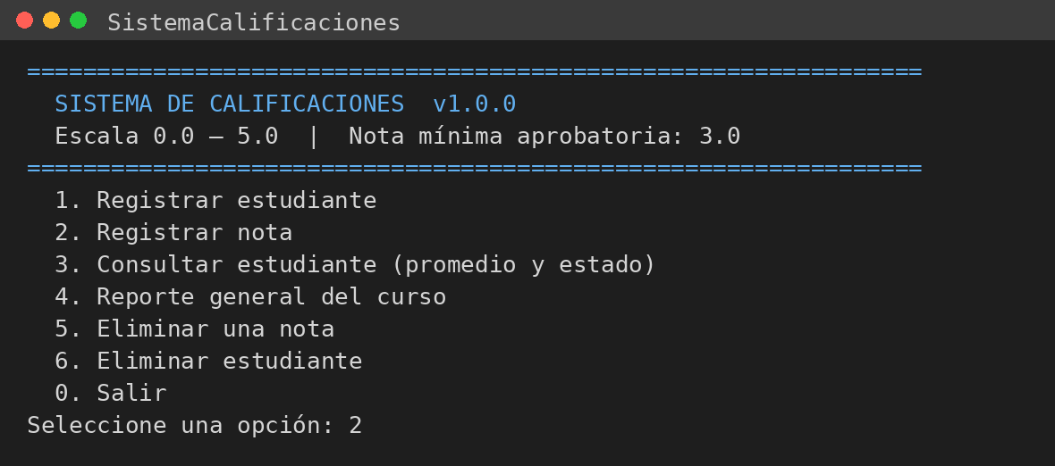
Nota. Captura de la ejecución del programa.
Figura 4
Registro de la Última Nota de un Estudiante que Aprueba
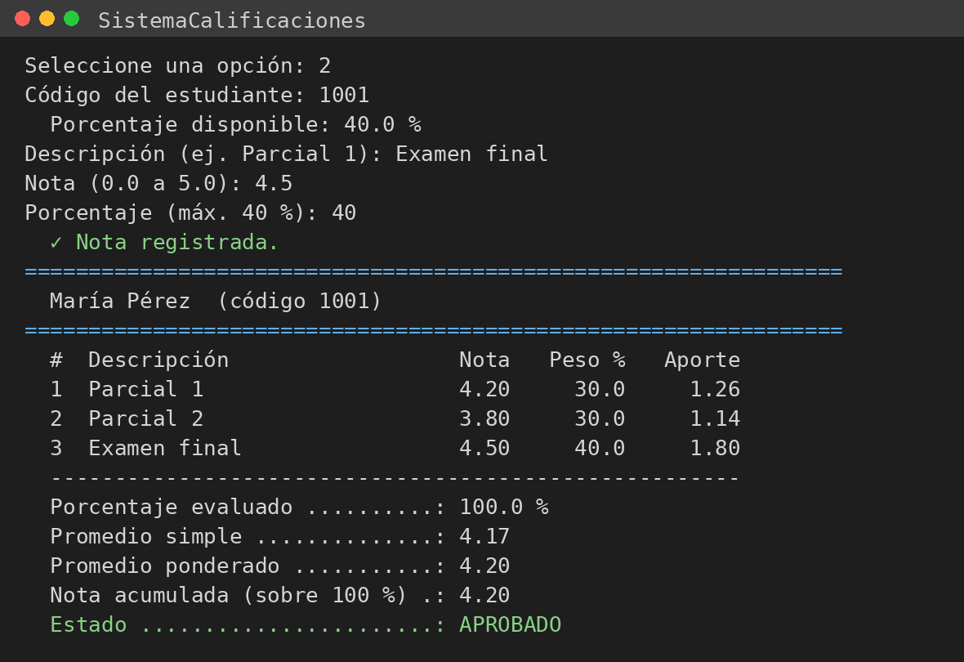
Nota. El promedio ponderado (4.20) difiere del promedio simple (4.17) porque el examen final pesa 40 %.

Etapa 4: Pruebas

Estrategia
Se combinaron dos tipos de prueba. Las pruebas unitarias verifican cada función de forma automática con el módulo unittest; se diseñaron con la técnica de análisis de valores límite, que concentra los casos en los bordes de los rangos válidos porque es allí donde suelen aparecer los errores (Pressman y Maxim, 2020). Las pruebas funcionales manuales recorren el programa completo como lo haría un docente, ingresando datos válidos e inválidos.

Casos de Prueba Unitarios
Tabla 7
Casos de Prueba Unitarios y Resultados
ID | Caso | Entrada | Resultado esperado | Estado
CP01 | Nota válida | 4.5 al 30 % | Se crea la nota | Pasó
CP02 | Nota fuera de rango | −0.1; 5.1; 10 | Error de validación | Pasó
CP03 | Límites de la escala | 0.0 y 5.0 | Se aceptan | Pasó
CP04 | Porcentaje inválido | 0; −5; 101 | Error de validación | Pasó
CP05 | Texto no numérico | "abc" | Error de validación | Pasó
CP06 | Exceso de porcentaje | 60 % + 50 % | Rechaza la segunda nota | Pasó
CP07 | Nombre vacío | " " | Error de validación | Pasó
CP08 | Promedio simple | 3, 4, 5 | 4.00 | Pasó
CP09 | Promedio ponderado | 3 (30), 4 (30), 5 (40) | 4.10 | Pasó
CP10 | Sin notas | Lista vacía | 0.00, sin error | Pasó
CP11 | Nota acumulada | 4.0 al 30 % | 1.20 | Pasó
CP12 | Nota necesaria | 4.0 al 30 % | 2.57 | Pasó
CP13 | Aprueba | 3, 4, 5 (100 %) | APROBADO | Pasó
CP14 | Reprueba | 2, 2.5, 3 (100 %) | REPROBADO | Pasó
CP15 | Límite exacto | Promedio 3.00 | APROBADO | Pasó
CP16 | Justo debajo | Promedio 2.95 | REPROBADO | Pasó
CP17 | Incompleto / sin notas | 5.0 al 30 %; vacío | INCOMPLETO; SIN NOTAS | Pasó
CP18 | Resumen del curso | 3 estudiantes | 1 aprobado, 1 reprobado | Pasó
CP19 | Persistencia | Guardar y recargar | Datos idénticos | Pasó
CP20 | Código duplicado | Código 1 dos veces | Error de validación | Pasó
CP21 | Archivo dañado | JSON inválido | Aviso sin borrar datos | Pasó
Nota. Resultado de ejecutar python -m unittest: 21 pruebas en 0.003 s, todas aprobadas. La salida completa está en el Anexo B.

Pruebas Funcionales
Se registraron tres estudiantes para cubrir los tres resultados posibles: María Pérez con notas de 4.2, 3.8 y 4.5 (aprueba con 4.20); Juan Gómez con 2.0, 2.5 y 3.0 (reprueba con 2.55) y Laura Ruiz con una sola nota de 3.5 al 30 % (incompleto). En el caso de Laura el sistema informa que necesita 2.79 en el 70 % restante, valor que coincide con el cálculo manual: (3.0 − 1.05) / 0.7 = 2.79. La Figura 5 muestra cómo el programa responde ante datos inválidos sin cerrarse.
Figura 5
Validación de Datos Inválidos Durante el Registro
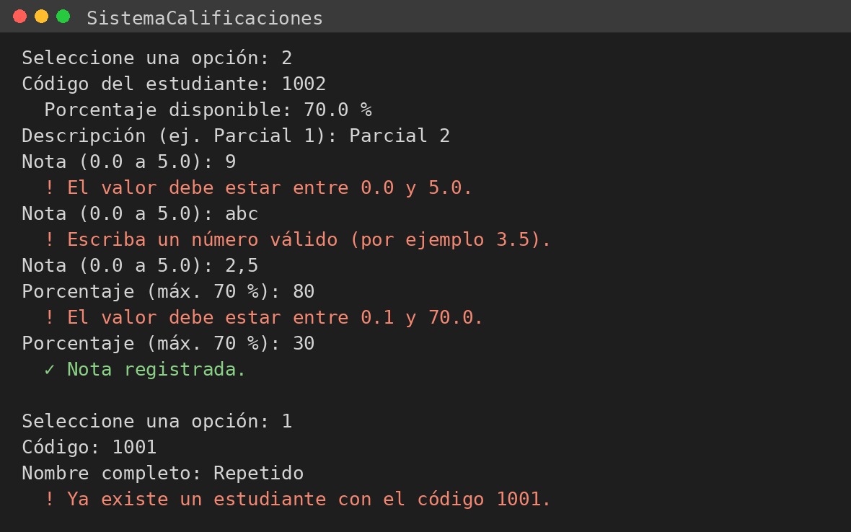
Nota. Se probaron una nota mayor que 5.0, un texto, la coma decimal, un porcentaje mayor al disponible y un código repetido.

Error Encontrado y Corrección
Durante la primera prueba funcional se detectó un problema de usabilidad: el programa pedía la nota y el porcentaje, y solo al final validaba ambos. Si la nota era inválida (por ejemplo, 9), el usuario se enteraba después de digitar el porcentaje y debía repetir el registro completo desde el menú.
La corrección consistió en ampliar la función de lectura para que reciba un valor mínimo y uno máximo, y validar cada dato inmediatamente después de escribirlo. Además, la pregunta del porcentaje ahora muestra el máximo disponible, por ejemplo Porcentaje (máx. 70 %). Tras el cambio se repitieron las pruebas funcionales y las 21 pruebas unitarias, con resultado satisfactorio.
Tabla 8
Registro de Errores Corregidos
Error | Causa | Corrección | Verificación
La nota inválida se rechazaba después de pedir el porcentaje | Validación únicamente al crear el objeto Nota | Validación de rango inmediata en pedir_numero(mensaje, minimo, maximo) | Figura 5 y 21 pruebas unitarias

Etapa 5: Entrega

Repositorio
El proyecto se publicó en GitHub en https://github.com/Kristianpng-90/Sistema-de-Calificaci-n-. La Tabla 9 describe su contenido.
Tabla 9
Contenido del Repositorio
Archivo o carpeta | Contenido
main.py | Punto de entrada del programa.
calificaciones/ | Módulos modelos.py, calculos.py, repositorio.py y consola.py.
tests/ | Pruebas unitarias (CP01 a CP21).
README.md | Descripción, instrucciones de uso, ejecución y pruebas.
docs/DOCUMENTO_TECNICO.md | Requerimientos, arquitectura, diagramas, fórmulas, manejo de errores y pruebas.
dist/linux/ | Ejecutable para Linux.
build_windows.bat / build_linux.sh | Scripts para generar el ejecutable en cada sistema.
.github/workflows/build.yml | Ejecuta las pruebas y compila el ejecutable para Windows y Linux en cada actualización.

Ejecutable
El ejecutable se genera con PyInstaller en modo de archivo único, que empaqueta el intérprete de Python junto con el código; así el programa funciona en un equipo que no tiene Python instalado (PyInstaller Development Team, 2024). Como PyInstaller produce un ejecutable para el sistema operativo en el que se compila, se configuró GitHub Actions para compilar en Windows y en Linux. El archivo SistemaCalificaciones.exe queda disponible en la pestaña Actions del repositorio, en la sección Artifacts.

Demostración
Para la presentación se propone el siguiente recorrido de cinco minutos: abrir el ejecutable, registrar un estudiante, ingresar una nota inválida para mostrar la validación, completar sus notas hasta el 100 % para ver el estado final, consultar a un estudiante incompleto para mostrar la nota necesaria y, por último, abrir el reporte general del curso (Figura 6).
Figura 6
Reporte General del Curso
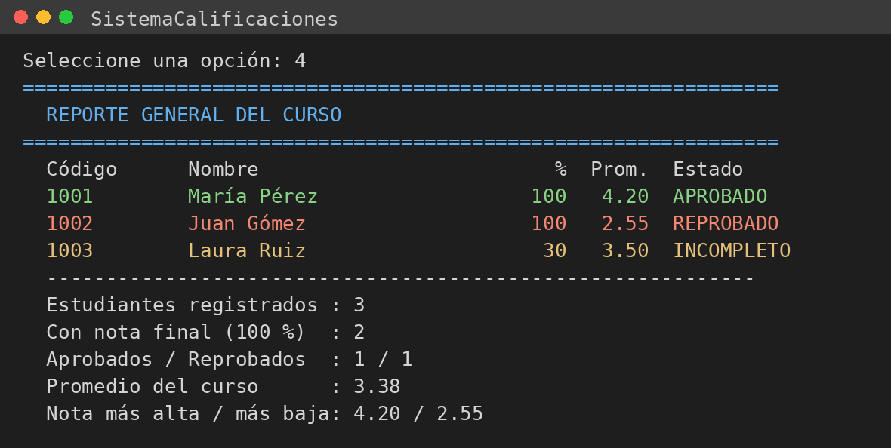
Nota. El promedio del curso (3.38) solo incluye a los estudiantes con el 100 % evaluado; Laura Ruiz no se cuenta porque aún está incompleta.

Conclusiones
Se construyó un sistema de calificaciones funcional que registra notas, calcula promedios y determina la aprobación de cada estudiante, y que se entregó con código fuente, pruebas, documentación y ejecutable. Las cinco etapas del taller permitieron avanzar de forma ordenada, y cada una dejó un producto verificable.
La etapa de comprensión fue más importante de lo que parecía. Al analizar el problema se vio que el promedio simple no refleja la nota real cuando las evaluaciones pesan distinto, y que declarar a un estudiante aprobado sin haber evaluado el 100 % es un error. Estas dos decisiones, tomadas antes de escribir código, definieron la funcionalidad más útil del sistema: el promedio ponderado y el cálculo de la nota necesaria para aprobar.
Separar el programa en capas facilitó las pruebas. Como los cálculos no dependen del teclado ni del archivo, se pudieron verificar con 21 pruebas automáticas, incluidos los casos límite de 3.0 exacto y 2.95. Las pruebas manuales, por su parte, revelaron un problema de usabilidad que las pruebas unitarias no detectaban, lo que confirma que ambos tipos de prueba se complementan.
Como trabajo futuro, el sistema podría incorporar una interfaz gráfica reutilizando las capas de negocio y datos, exportar el reporte a Excel y permitir configurar la escala y la nota mínima aprobatoria.

Referencias
American Psychological Association. (2020). Publication manual of the American Psychological Association (7.ª ed.). https://doi.org/10.1037/0000165-000
GitHub. (s.f.). Understanding GitHub Actions. GitHub Docs. https://docs.github.com/en/actions/about-github-actions/understanding-github-actions
Joyanes Aguilar, L. (2008). Fundamentos de programación: Algoritmos, estructura de datos y objetos (4.ª ed.). McGraw-Hill.
Pressman, R. S., y Maxim, B. R. (2020). Software engineering: A practitioner's approach (9.ª ed.). McGraw-Hill Education.
PyInstaller Development Team. (2024). PyInstaller manual. https://pyinstaller.org/en/stable/
Python Software Foundation. (2024a). The Python tutorial. https://docs.python.org/3/tutorial/
Python Software Foundation. (2024b). unittest: Unit testing framework. https://docs.python.org/3/library/unittest.html
Sommerville, I. (2011). Ingeniería de software (9.ª ed.). Pearson Educación.

Anexo A
Código Fuente del Módulo de Cálculos (calculos.py)
"""
Reglas de negocio: cálculo de promedios y decisión de aprobación.

Funciones puras (no leen teclado ni archivos) para que puedan probarse
de forma aislada con pruebas unitarias.

Autor: Cristian Camilo Girata Ravelo
"""

from .modelos import PESO_TOTAL

NOTA_APROBATORIA = 3.0

APROBADO = "APROBADO"
REPROBADO = "REPROBADO"
INCOMPLETO = "INCOMPLETO"
SIN_NOTAS = "SIN NOTAS"

def promedio_simple(notas):
"""Media aritmética de los valores, sin tener en cuenta los porcentajes."""
if not notas:
return 0.0
return round(sum(n.valor for n in notas) / len(notas), 2)

def promedio_ponderado(notas):
"""
Promedio ponderado sobre el porcentaje evaluado hasta el momento.

promedio = Σ(valor_i × peso_i) / Σ(peso_i)
"""
total_peso = sum(n.peso for n in notas)
if total_peso == 0:
return 0.0
return round(sum(n.valor * n.peso for n in notas) / total_peso, 2)

def nota_acumulada(notas):
"""Aporte real a la nota final: Σ(valor_i × peso_i) / 100."""
return round(sum(n.valor * n.peso for n in notas) / PESO_TOTAL, 2)

def nota_necesaria(notas):
"""
Nota mínima que se necesita en el porcentaje restante para llegar a 3.0.
Devuelve None si ya no queda porcentaje por evaluar.
"""
restante = PESO_TOTAL - sum(n.peso for n in notas)
if restante <= 0:
return None
faltante = NOTA_APROBATORIA - nota_acumulada(notas)
return round(max(0.0, faltante * PESO_TOTAL / restante), 2)

def estado(notas):
"""
Determina la situación del estudiante:
- SIN NOTAS: no tiene notas registradas.
- INCOMPLETO: los porcentajes aún no suman 100 %.
- APROBADO: porcentajes completos y nota final ≥ 3.0.
- REPROBADO: porcentajes completos y nota final < 3.0.
"""
if not notas:
return SIN_NOTAS
if round(sum(n.peso for n in notas), 2) < PESO_TOTAL:
return INCOMPLETO
return APROBADO if promedio_ponderado(notas) >= NOTA_APROBATORIA else REPROBADO

def resumen_curso(estudiantes):
"""Estadísticas del grupo considerando solo a quienes tienen el 100 % evaluado."""
finales = [
promedio_ponderado(e.notas)
for e in estudiantes
if estado(e.notas) in (APROBADO, REPROBADO)
]
aprobados = sum(1 for f in finales if f >= NOTA_APROBATORIA)
return {
"total": len(estudiantes),
"con_nota_final": len(finales),
"aprobados": aprobados,
"reprobados": len(finales) - aprobados,
"promedio_curso": round(sum(finales) / len(finales), 2) if finales else 0.0,
"nota_mas_alta": max(finales) if finales else 0.0,
"nota_mas_baja": min(finales) if finales else 0.0,
}

Anexo B
Salida de las Pruebas Unitarias
test_cp13_aprueba ... ok
test_cp14_reprueba ... ok
test_cp15_limite_exacto_3_0_aprueba ... ok
test_cp16_justo_debajo_reprueba ... ok
test_cp17_incompleto_y_sin_notas ... ok
test_cp18_resumen_del_curso ... ok
test_cp08_promedio_simple ... ok
test_cp09_promedio_ponderado ... ok
test_cp10_lista_vacia ... ok
test_cp11_nota_acumulada_parcial ... ok
test_cp12_nota_necesaria ... ok
test_cp19_guardar_y_recargar ... ok
test_cp20_codigo_duplicado ... ok
test_cp21_archivo_danado ... ok
test_cp01_nota_valida ... ok
test_cp02_nota_fuera_de_rango ... ok
test_cp03_limites_de_la_escala ... ok
test_cp04_porcentaje_invalido ... ok
test_cp05_texto_no_numerico ... ok
test_cp06_porcentajes_no_superan_100 ... ok
test_cp07_estudiante_sin_nombre ... ok

----------------------------------------------------------------------
Ran 21 tests in 0.003s

OK

Anexo C
Consulta de un Estudiante con Evaluación Incompleta


